Győri-Simon Dóra: Csongor bajba kerül (Szitakötő 70.szám) című meséjének 10 szereplőjét rejti a betűtábla.
Próbáld megtalálni őket önállóan, a segítő szósor nélkül! Hajtsd be, vagy takard le a lap jobb oldalát, s csak akkor nézd meg, ha szükséges!
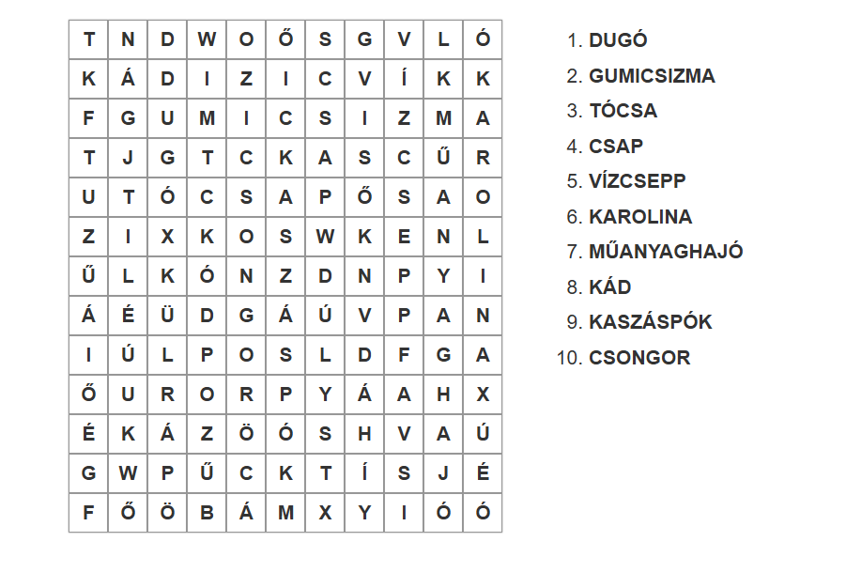MEGOLDÁS
